Recommandations pour mes cours en groupe

Mes cours sont de niveau débutant avec variantes pour les plus expérimentés et s’adressent à des personnes en bonne santé générale. Il est donc de VOTRE responsabilité de m’aviser de votre condition, de vos limites, douleurs, etc, avant votre premier cours. Certains exercices/cours peuvent vous être déconseillés si vous souffrez d’hernie discale, d’ostéoporose, d’entorse, êtes enceintes, etc.

Quoi apporter, quoi porter et quoi manger ou boire?
Aux cours de danse, apportez des espadrilles en bon état, propres, avec une semelle pas trop adhérente. Pour tous mes autres cours, restez pieds nus ou portez des bas antidérapants. Les souliers de l’extérieur sont défendus dans les salles.

Les parfums, bonbons et gommes sont défendus, mais le déodorant, bouteille d’eau et petite serviette sont obligatoires. Portez des vêtements confortables qui ne gênent pas la respiration (un survêtement est suggéré). Bien que certains centres fournissent les tapis, pour votre hygiène, il est préférable d’avoir le vôtre. Sinon vous devrez nettoyer celui du centre après utilisation.
Il est important de vous hydrater avant, pendant et après vos cours. L’eau suffit à un cours de moins de 90 minutes. Il est préférable de participer aux cours le ventre vide (3 heures après un gros repas). Une collation composée principalement de glucides 30 à 60 minutes avant le cours, ou entre deux cours est suggérée. Privilégiez les produits sains sans sucre ajouté et sans gras.
Comment respirer pendant les cours??
Danse : La respiration se fait par le nez quand c’est possible, sinon par la bouche. Un essoufflement léger pendant le cardio est désiré, mais vous devriez pouvoir parler.
Musculation : L’inspiration se fait par le nez et l’expiration se fait par la bouche en même temps que l’effort, en engageant muscles abdominaux, pelviens et la ceinture scapulaire.
Pilates, Yoga et Étirements : Selon le cours, les respirations vous seront expliquées et des documents spécifiques pour les différents cours sont disponibles sur mon site web en tout temps.

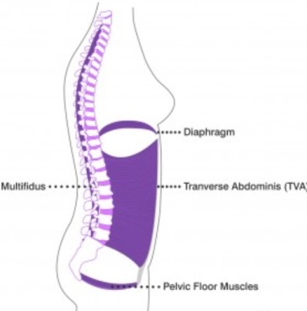
Respirer de façon appropriée, assure que suffisamment d’oxygène se rend au cerveau et aux muscles et évite les tensions inutiles et le stress. Une respiration complète et détendue, favorise un meilleur échange gazeux, l’attention et la concentration. Un cycle de respiration devrait durer au moins de 8 à 10 secondes.

Des abdominaux engagés protègent le dos et aident l’équilibre. Des articulations débloquées protègent celles-ci ainsi que le bas du dos.

Vous m’entendrez souvent mentionner le diaphragme, les abdominaux transverses, et le plancher pelvien. Cette illustration vous aidera à les localiser. La ceinture scapulaire sera aussi mentionnée fréquemment, mais n’est pas illustrée ici.

Pour tous les exercices :
Avant et pendant l’exercice, vérifiez votre enracinement et votre alignement. Débloquez les genoux/coudes et respirez lentement de la façon expliquée. Regardez et écoutez toujours la démonstration de l’exercice avant de vous engager et respectez vos sensations. Aucune douleur ne devrait être ressentie ou augmentée. Jamais.

Si vous devez sortir de la salle en urgence, avisez-moi et assurez-vous que quelqu’un vous accompagne. Si devez utiliser un pompe ou d’autres médicaments, vous devrez les apporter dans la salle de cours.
Si vous arrivez en retard, merci d’entrer silencieusement dans la salle afin de ne pas déranger.

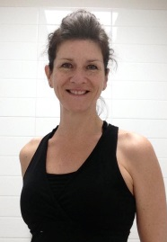
Pour obtenir les documents spécifiques pour mes cours, des conseils, des vidéos et pour me rejoindre:
cbardier@sympatico.ca ou Chantal Bardier, Zen et en Forme (sur Facebook) ou au 514-356-3491

Chantal Bardier, instructeur/entraîneur depuis 2000
Certifiée en entraînement individuel et Cours de groupe divers.
(Pilates au sol, Énergie Yoga, Spécialiste Corps-Esprit, Spécialiste en Conditionnement Physique pour aînés, Ballon Suisse, Étirements Isolés Assistés, RCR et plus)

